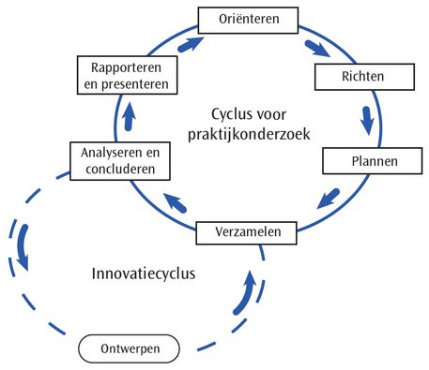

Cyclus voor praktijkonderzoek (Van der Donk & Van Lanen, 2012, 2015, 2016)

Van der Donk, C. & Van Lanen, B. (2016). Praktijkonderzoek in de school. Bussum: Coutinho

Oriënteren
Waar ga ik me in mijn onderzoek mee bezighouden? Wat levert het op voor zowel mijzelf als de school? Is onderzoek wel de beste benadering in deze situatie?
STAP 1 | Je brengt in beeld welke praktijkproblemen en –vragen er zijn in je organisatie
STAP 2 | Je bekijkt de praktijkvraag vanuit verschillende perspectieven, in dialoog met anderen. Voor wie zijn deze praktijkvragen belangrijk? Wat is erover bekend? Wat kan het belang van je onderzoek zijn voor de school, enzovoort.
STAP 3 | Je verkent de praktijkvraag vanuit literatuur. Wat is hier al over geweten?
STAP 4 | Je beschrijft de praktijkvraag met de 5xW+H methode (Migchelbrink, 2008)  - Wat is het probleem (of ‘de leervraag’)?  - Wie heeft te kampen met het probleem?  - Wanneer treedt het probleem op?  - Waarom is het een probleem?  - Waar doet het probleem zich voor?  - Hoe is het probleem ontstaan?

Het gaat om het verkrijgen van een systematisch en doorgrond overzicht van het probleem in de praktijksituatie (Smeijsters et al., 2011).
Resultaat: heldere probleembeschrijving als start voor ‘het richten’
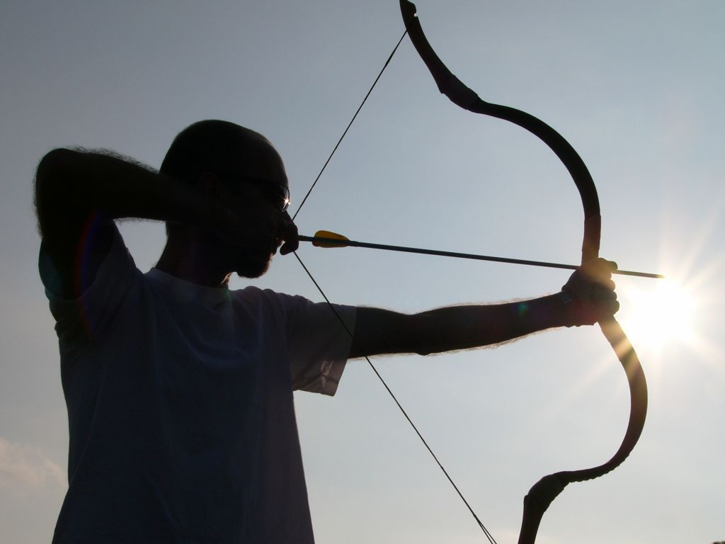

Richten
Het richten van je onderzoek betekent dat je inzoomt en het probleem probeert af te bakenen om tot een duidelijke onderzoeksvraag te komen. Aan de hand van een literatuurstudie voer je een verdiepende probleemanalyse uit waarbij je verder inzoomt op het probleem. Je maakt een vergelijking tussen dat wat er vanuit de theorie bekend is over het praktijkprobleem en je eigen beschrijving van het praktijkprobleem in jouw onderwijscontext. Op deze manier wordt duidelijk wat er al wel en niet bekend is over je praktijkprobleem en de mogelijke oplossing(en). Je bepaalt de richting van je praktijkonderzoek: je besluit wat je precies wilt onderzoeken. De opbrengst is een beschrijving van het doel van het onderzoek en de onderzoeksvraag, al dat niet uitgewerkt in deelvragen.
Resultaat: beschrijving van onderzoeksdoel en onderzoeksvraag (+ deelvragen).

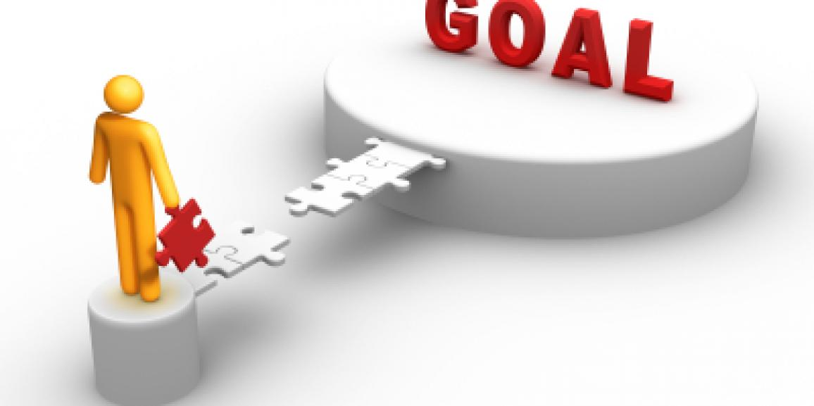

Plannen
Je maakt keuzes voor de vormgeving van je onderzoeksproces. Je denkt na over de volgorde, de duur en het tijdstip van je onderzoeksactiviteiten, de selectie van respondenten en de facilitaire ondersteuning die je nodig hebt om zo goed mogelijk antwoord te krijgen op je onderzoeksvraag. Je schrijft je onderzoeksplan, dat beschouwd kan worden als het resultaat van de drie kernactiviteiten oriënteren, richten en plannen. In je onderzoeksplan beschrijf en plan je de onderzoeksactiviteiten voor het verzamelen, analyseren en concluderen, het ontwerpen (indien van toepassing) en het rapporteren en presenteren.
Resultaat: onderzoeksplan

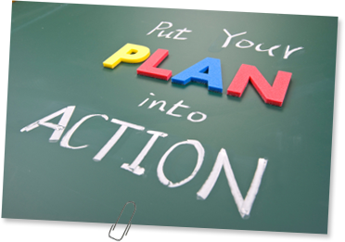

Verzamelen van data
Je voert de geplande onderzoeksactiviteiten uit en verzamelt data die je nodig hebt om je vraag te kunnen beantwoorden. Je maakt daarvoor gebruik van instrumenten als een kijkkader, een observatieschema, een interviewleidraad of een vragenlijst.

Resultaat: verzamelde data

Verzamelde data
resultaten
conclusies
Concluderen (= antwoorden formuleren op je onderzoeksvraag)
Analyseren (door data te ordenen)

Analyseren en concluderen
Je analyseert de verzamelde data. Op basis van je analyseresultaten formuleer je concrete antwoorden op je onderzoeksvraag in de vorm van conclusies. De onderzoeksvraag en de deelvragen vormen het vertrekpunt voor je analyse. Je ordent de verzamelde data zodanig dat je je onderzoeksvraag (+deelvragen) kan beantwoorden.
Resultaat: conclusies = antwoord(en) op je onderzoeksvraag

Ontwerpen (indien van toepassing)
Deze kernactiviteit, die je alleen uitvoert als je een ontwerpvraag hebt, richt zich op een doelbewuste verandering van de dagelijkse praktijk: op innovatie. Indien uit je oriëntatie blijkt dat er ‘iets’ ontbreekt in de praktijk of dat je iets nieuws wil uitproberen of bestaande praktijken verbeteren, dan kan je besluiten een ontwerp te maken. Je doorloopt, als aanvulling op de cyclus van praktijkonderzoek, de innovatiecyclus. In de eerste fase van je ontwerponderzoek voer je een beschrijvend onderzoek uit waarmee je in kaart brengt aan welke ontwerpeisen de oplossing van je praktijkprobleem moet voldoen. In de tweede fase van het ontwerponderzoek maak je een ontwerp dat je daarna test in de praktijk. De testdata die je vervolgens verzamelt, gebruik je om te bepalen of het ontwerp voldoet in de praktijk. Eventueel stel je je ontwerp op basis van je testdata bij en probeer je het opnieuw uit in de praktijk. Je doorloopt de innovatiecyclus dan nog een keer.

Resultaat: ontwerp

Rapporteren en presenteren
Wanneer je onderzoek leidt tot kennis en nieuwe inzichten, verspreid je deze resultaten door te rapporteren en te presenteren. Je kiest hiervoor een passende communicatiestrategie. Wanneer je onderzoek moet leiden tot veranderingen in de beroepspraktijk, zul je niet alleen aandacht moeten besteden aan het verspreiden van de onderzoeksresultaten, maar ook een passende implementatiestrategie moeten kiezen. Je bent in feite het hele onderzoeksproces al bezig met rapporteren, presenteren en implementeren. Door belanghebbenden intensief bij je onderzoek te betrekken en de interactie hierover te stimuleren, bereik je dat veranderingen ook daadwerkelijk plaats kunnen vinden.
In de laatste fase van de cyclus voor praktijkonderzoek richt je je op het verspreiden en toegankelijk maken van de resultaten van het onderzoek. De onderzoeksresultaten moeten immers niet alleen voor jou herkenbaar zijn, maar ook voor je omgeving.
Resultaat: onderzoeksrapport, publicatie, poster, …

